* 4.1 Trace the operation of A* search applied to the problem of getting to Bucharest from Lugoj using the straight-line distance heuristic. That is, show the sequence of nodes that the algorithm will consider and the f, g, and h score for each node

使用直线距离启发式跟踪A*搜索应用于从卢戈伊到达布加勒斯特的问题。也就是说，显示算法将考虑的节点序列和每个节点的F、G和H得分。

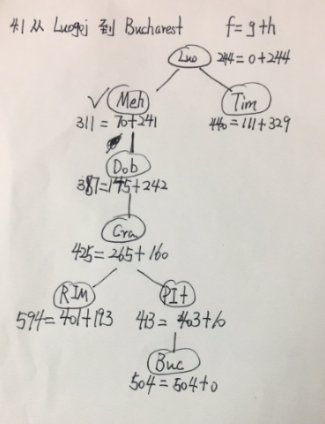

* 4.8 The traveling salesperson problem (TSP) can be solved via the minimum spanning tree (MST) heuristic, which is used to estimate the cost of completing a tour, given that a partial tour has already been constructed. The MST cost of a set of cities is the smallest sum of the link costs of any tree that connects all the cities.
* a. Show how this heuristic can be derived from a relaxed version of the TSP.
* b. Show that the MST heuristic dominates straight-line distance.
* c. Write a problem generator for instances of the TSP where cities are represented by random points in the unit square.
* d. Find an efficient algorithm in the literature for constructing the MST, and use it with an admissible search algorithm to solve instances of the TSP.

4.8旅行商问题(TSP)可以通过最小生成树(MST)启发式来解决，该启发式用于估计完成旅行的成本，假定已经构造了部分旅行。一组城市的MST成本是连接所有城市的任何树的连接成本的最小总和。

A.演示如何从一个轻松的版本的TSP启发。

b.表明MST启发式支配直线距离。为TSP实例编写问题生成器，其中城市由单位方块中的随机点表示。

d.在文献中找到构造MST的有效算法，并将其与容许搜索算法一起用于求解TSP的实例。

Step1：用Prim算法生成最小生成树

Step2：根据最小生成树中各边的权重及各点的度，从大到小对最小生成树进行剪枝操作，使各点的度为0或1。这个功能在程序中使用函数jianzhi实现的。

Step3：将剪枝的结果连接成环，这个功能在程序中使用cicle函数实现。需要分为3步：

第一步：连接度为0的孤立点，使各点的度大于0，连接成一个个子图

第二步：处理当度为1的点数大于2的情况，将各子图连接为一条链

第三步：连接剩下的两个度为1的点，成为一个环

[贪心法](https://baike.baidu.com/item/%E8%B4%AA%E5%BF%83%E6%B3%95)是一种改进了的分级处理方法。它首先旅行商问题描述，选取一种度量标准。然后按这种度量标准对n个输入城市排序，并按序一次输入一个城市。如果这个输入和当前已构成在这种量度意义下的部分[最优解](https://baike.baidu.com/item/%E6%9C%80%E4%BC%98%E8%A7%A3)加在一起不能产生一个[可行解](https://baike.baidu.com/item/%E5%8F%AF%E8%A1%8C%E8%A7%A3)，则不把这个城市加入到这部分解中。这种能够得到某种量度意义下的最优解的分级处理方法成为贪心方法。

获得最优路径的贪心法应一条边一条边地构造这棵树。根据某种量度来选择将要计入的下一条边。最简单的量度标准是选择使得迄今为止计入的那些边的成本的和有最小增量的那条边。

A、TSP问题是寻求一个总长度最小的路径，这条路径要形成一个闭合回路。MST则是对应松弛的TSP问题，因为它是寻求图中总长度最短的图连接，不需要形成一个闭合回路，不需要求一个闭环的最小图，它可以是任何全连通图。

MST可以采纳启发式，即不会高于到达目标的花费（即比闭环更短或者至少相等）。它总是短于或等于一个闭环

B、从开始城市的直线距离是一个相当弱的启发式，因为当有很多城市时，它效果很差。在搜索的后期，只有几个城市时，效果还可以。说 MST heuristic dominates straight-line distance（MST主导直线距离）就是说 MST 总是给予更高的数值。因为包含目标节点和当前节点的 MST 必须是它们之间的直线距离